兴县能源局

2 0 2 5 年 度 部 门 预 算 公 开

**目** **录**

**第一部分****概况****1**

一、本部门职责 1

二、机构设置情况 2

**第二部分****2025年部门预算报表****5**

表一2025年预算收支总表 5

表二2025年预算收入总表 7

表三2025年预算支出总表 9

表四2025年财政拨款收支总表 10

表五2025年一般公共预算支出预算表（不含上年结转） 12

表六2025年一般公共预算安排基本支出分经济科目表（不含

上年结转） 13

表七2025年政府性基金预算收入表（不含上年结转） 14

表八2025年政府性基金预算支出表（不含上年结转） 15

表九2025年国有资本经营预算收支预算表（不含上年结转）  16

表十2025年财政拨款安排“三公”经费支出预算表 16

表十一2025年财政拨款安排机关运行经费预算表 17

表十二2025年项目支出预算表（本年预算） 18

表十三2025年项目支出预算表（上年结转） 19

**第三部分****2025年度部门预算情况说明****20**

一、部门预算收支数据变动情况及原因 20

二、收入预算情况说明 20

三、支出预算情况说明 20

四、财政拨款收支预算总体情况说明 20

五、一般公共预算支出情况说明 20

六、一般公共预算基本支出情况说明 21

七、“三公”经费增减变动原因说明 21

八、机关运行经费增减变动原因说明 21

九、政府采购情况 21

十、绩效管理情况 21

十一、国有资产占有使用情况 24

十二、其他说明 24

（一）政府购买服务指导性目录 24

（二）其他 24

**第四部分****名词解释****29**

第一部分 概况

一、本部门职责

主要职责是:

(一)贯彻落实国家有关能源工作的法律、法规和政策，研究拟订全县能源发展战略、 政策和发展规划，起草有关能源地方性法规、规章草案，推进能源体制改革。涉及能 源发展的重大规划、政策和投资项目管理等， 由县发展和改革局牵头，以联席会议制 度进行协调协商。

(二)负责全县能源行业管理。组织拟订全县煤炭、电力、石油、天然气、新能源和可 再生能源等能源以及炼油等产业的相关标准并组织实施。

(三)按县人民政府规定权限，负责审批、核准、审核能源固定资产投资项目，并负责 组织项目竣工验收。

(四)负责能源预测预警，监测全县能源发展状况，发布能源信息，参与能源运行调节 和应急保障。拟定石油、天然气战略

储备规划，提出石油、天然气战略储备收储、动用建议，经县发展和改革局审核后， 报县人民政府审批，按程序组织实施。

(五)牵头组织全县节能降耗工作，拟订年度工作计划并推动实施。承担能源行业节能 降耗和资源综合利用，参与研究能源消费总量控制目标建议，指导、监督能源消费总 量控制有关工作，衔接能源生产建设和供需平衡。

(六)协调电力发展和改革中的重大问题。承担全县电力企业、非电力生产企业自备电 厂的属地安全监管职责，负责电力运行管理。负责供电营业区的划分、变更和《供电 营业许可证》的颁发管理工作。

(七)负责石油、天然气等管道建设和保护。

(八)指导协调新能源、可再生能源、农村电网和农村能源

发展工作。承担全县新能源和可再生能源行业的安全监管职责。

(九)组织推广能源重大设备的运用，指导能源科技进步、

成套设备的引进消化创新，组织协调相关重大示范工程、试点工程，积极推广应用新 产品、新技术、新设备。

(十)组织推进能源国际、省际、市际、县际合作，协调对 外能源开发利用工作。

(十一)参与制定与能源相关的资源、环保及应对气候变化等政策，提出能源价格调整 和进出口总量建议。

(十二)将所属事业单位承担的行政职能全部划归行政机关。

(十三)承担法律法规规定的其他职责。完成县委、县政府 交办的其他任务。

(十四)职能转变。县能源局要围绕山西建设全国资源型经济转型发展示范区和打造全

国能源革命排头兵战略，研究提出全县能源发展战略、政策和规划，提出能源体制改 革建议，转变能源管理和服务职能，减少微观管理和具体审批事项。制定能源领域的 相关规划、技术标准和规模管理，加强事中事后监管，激发市场主体活力。

二、机构设置情况

县能源局设下列内设机构:

(一)综合办公室。拟定党支部加强党的领导的有关制度并组织落实。负责党支部与县 委的党务联系。承办党支部会议，落

实会议议定事项。承办“三重一大 ”决策事项相关工作。负责对外宣传、新闻发布和 网络安全工作。负责机关文秘、会务、档案、机要、印鉴、接待、保密、政务督查、 政务公开、政务信息报送、后勤保障等 日常工作。负责全县能源领域财务指标的统 计、汇总及分析工作。负责机关的财务管理和社保、医保、公积金等资金的代扣代缴 工作。监管直属单位的资产和财务工作。负责机关和直属单位内部审计工作。负责机 关的综治维稳及安全保卫工作。

负责机关和直属单位干部管理、人事劳资、机构编制、考核等工作。对全县能源行业 职业教育培训工作进行组织协调和业务指导。负责能源领域的职称评定工作。负责机 关和直属单位党的建设、纪律检查和群团工作。负责意识形态相关工作。承办党支部 理论学习中心组学习。负责党员管理、监督、教育和服务工作。推进机关精神文明创 建工作。负责信访、扶贫等工作。负责机关退休人员工作。指导直属单位退休人员工 作。承担县委、县人民政府年度目标责任制考核工作。

研究提出能源发展战略建议，牵头组织拟订能源发展中长期规划和年度计划。承担能 源综合业务，布局重大能源产业项目，推进全县能源结构战略性调整。按县人民政府 规定权限，负责审批、核准、审核煤炭、电力、石油、天然气、新能源和可再生能源 等固定资产投资项目。拟订石油、天然气战略储备规划，提出石油、天然气战略储备 收储、动用建议，经县发展和改革局审核后，报县人民政府审批，按程序组织实施。 提出煤矿升级改造项目的初审意见。组织推进能源国际、省际、市际、县际交流与合 作，协调对外能源开发利用工作。参与探索建立煤炭开采及清洁高效利用境外产能合 作基地。研究能源重大问题，组织起草能源发展和有关监督管理的地方性法规、规章 草案，承担有关规范性文件的合法性审查工作。参与制定与能源相关的资源、环保及 应对气候变化等政策。承担行政复议、行政应诉等工作。牵头负责能源改革相关工 作。承担局重要文稿组织起草等工作。

负责本部门行政审批制度改革相关工作，负责本部门政务服务管理工作，负责本部门 具有审批性质行政职权事项的受理、办

理或牵头组织联审联办工作，指导未系统行政审批制度改革工作。

牵头负责能源领域行政审批项目的事中事后监管。牵头组织能源领域(煤矿安全除外) 行政执法和执法监督工作。指导能源(煤矿安全除外)产业加强安全生产管理和隐患排 查治理工作。承担重大突发事件状态下能源物资的紧急调度和综合协调。参与重特大 安全生产事故的调查、处理。承担全县电力企业、非电力生产企业自备电厂的属地安

全监管职责，承担全县新能源和可再生能源行业的安全监管职责。

(二)煤炭股，负责煤炭行业(煤矿安全除外)管理。拟订煤炭开发发展规划、计划和政 策并组织实施。负责煤炭生产总量调控、产能置换和重组整合相关工作。按权限负责 全县煤矿、洗(选)煤厂产业布局，淘汰落后和初步设计、项目开工及联合试运转审 批，并负责组织综合竣工验收工作。负责煤矿(含洗选煤厂)改扩建(含技术改造)审 批。承担煤炭改革相关工作。

负责煤炭行业(媒矿安全除外)相关管理工作。指导全县煤矿、洗(选)煤厂的生产技术 工作，制定相关生产技术规范、规程和标准。负责全县煤炭生产的产能、产量调控， 负责煤矿生产能力核定、煤矿生产能力登记公告管理等工作。指导全县煤炭质量管 理，负责回采率管理及特殊和稀缺煤类储量管理。

(三)油气电力和新能源股。负责石油、天然气等行业管理。拟订并组织实施石油、天 然气等行业相关标准、发展规划、年度计划和相关政策并组织实施。负责石油、天然 气等管道建设和保护。负责石油、天然气等综合利用工作。承担石油、天然气等改革 相关工作。

负责电力行业管理。承担电力运行协调工作。拟订并组织实施电力行业相关经济技术 政策。组织拟订电力、电网等专项规划、年度计划并组织实施。负责电力行业淘汰落 后、能力置换相关工作。负责电力需求侧管理工作。培育和管理电力市场，组织电力 市场化交易。负责全县电力电量综合平衡和电力年度计划编制及管理，拓展电力外送 市场，调控电力资源。监管电网调度和电力交易机构运行。协调处理电力发展和改革 中的重大问题。依法管理供电营业区的划分、变更和《供电营业许可证》的颁发管理 工作。承担电力改革相关工作。

负责新能源行业管理。指导协调新能源、可再生能源、农村电网和农村能源发展，组 织拟订新能源、水能、生物质能和其他

可再生能源发展规划、计划和政策并组织实施。组织拟订行业标准。承担新能源、可 再生能源和农村能源发展改革相关工作。

(四)节能和能源监测股。牵头组织全县节能降耗工作，拟订年度工作计划并推动实 施，承担全县能源领域节能降耗工作，

拟订能源领域节能的相关规划、计划和政策并组织实施。牵头组织全县节能监督管理 和节能监察工作，负责能源领域节能降耗的监察工作。参与研究全县能源消费总量控 制 目标建议，指导、监督能源消费总量控制有关工作。负责能源领域科技进步和装备 相关工作，组织推广能源重大设备的运用，指导成套设备的引进消化吸收，组织协调 相关重大示范、试点工程和推广应用新产品、新技术、新设备。指导能源清洁高效利 用工作。拟订煤炭加工转化为清洁能源产品的发展规划。研究拟订绿色能源、促进产 业提质发展相关政策并组织实施。组织制定炼油、煤制燃料、燃料乙醇的产业政策和 相关标准。负责煤电的清洁生产工作。参与编制生态建设、环境保护规划，配合相关 部门促进能源领域的资源节约和环境保护工作。统筹推进能源领域信息化工作，牵头 负责能源领域综合统计工作。监测全县能源运行情况，分析能源运行动态，协调能源

运行中重大问题。负责能源预测预警，发布能源信息。提出能源价格调整和进出口总 量建议。参与协调全县煤电油气保障工作，参与能源产、运、销、价的调节。

第二部分 2025年部门预算报表

|  |  |  |  |  |  |
| --- | --- | --- | --- | --- | --- |
| 预算公开表1 | | | | | |
| 2025年预算收支总表 | | | | | |
| 部门名称：兴县能源局 | | | 单位：万元 | | |
| 收入 | | 支出 | | | |
| 项目 | 2025年 | 项目 | 2025年合计 | 当年预算安排 | 上年结转  安排 |
| 一、一般公共预算 | 3776.54 | 一、一般公共服务支出 |  |  |  |
| 二、政府性基金预算 |  | 二、外交支出 |  |  |  |
| 三、国有资本经营预算 |  | 三、国防支出 |  |  |  |
| 四、财政专户管理资金 |  | 四、公共安全支出 |  |  |  |
| 五、单位资金 |  | 五、教育支出 |  |  |  |
|  |  | 六、科学技术支出 |  |  |  |
|  |  | 七、文化旅游体育与传媒 支出 |  |  |  |
|  |  | 八、社会保障和就业支出 | 30.43 | 30.43 |  |
|  |  | 九、社会保险基金支出 |  |  |  |
|  |  | 十、卫生健康支出 | 11.08 | 11.08 |  |
|  |  | 十一、节能环保支出 |  |  |  |
|  |  | 十二、城乡社区支出 |  |  |  |
|  |  | 十三、农林水支出 |  |  |  |
|  |  | 十四、交通运输支出 |  |  |  |
|  |  | 十五、资源勘探工业信息 等支出 | 3715.01 | 3715.01 |  |
|  |  | 十六、商业服务业等支出 |  |  |  |
|  |  | 十七、金融支出 |  |  |  |
|  |  | 十八、援助其他地区支出 |  |  |  |
|  |  | 十九、自然资源海洋气象 等支出 |  |  |  |
|  |  | 二十、住房保障支出 | 20.03 | 20.03 |  |
|  |  | 二十一、粮油物资储备支 出 |  |  |  |

|  |  |  |  |  |  |
| --- | --- | --- | --- | --- | --- |
|  |  | 二十二、国有资本经营预 算支出 |  |  |  |
|  |  | 二十三、灾害防治及应急  管理支出 |  |  |  |
|  |  | 二十四、预备费 |  |  |  |
|  |  | 二十五、其他支出 |  |  |  |
|  |  | 二十六、转移性支出 |  |  |  |
|  |  | 二十七、债务还本支出 |  |  |  |
|  |  | 二十八、债务付息支出 |  |  |  |
|  |  | 二十九、债务发行费用支 出 |  |  |  |
|  |  | 三十、抗疫特别国债安排 的支出 |  |  |  |
|  |  |  |  |  |  |
| 本年收入合计 | 3776. 54 | 本年支出合计 | 3776. 54 | 3776. 54 |  |
| 上年结转 |  | 年终结转 |  |  |  |
| 收入总计 | 3776. 54 | 支出总计 | 3776. 54 | 3776. 54 |  |

|  |  |  |  |  |  |  |  |  |
| --- | --- | --- | --- | --- | --- | --- | --- | --- |
|  |  |  |  |  |  |  | 预算公开表2 | |
| 2025年预算收入总表 | | | | | | | | |
| 部门名称：兴县能源局 | |  |  |  |  |  | 单位：万元 | |
| 项目 | | 本年收入 | | | | | | 上年结转 |
| 科目编码 | 科目名称 | 合计 | 一般公共预算 | 政府性基金 | 国有资本经营预算 | 财政专户管理资金 | 单位资金 |
| 合计 | | 3776. 54 | 3776. 54 |  |  |  |  |  |
| 208 | 社会保障和就业支出 | 30.43 | 30.43 |  |  |  |  |  |
| 20805 | 行政事业单位养老支出 | 30.43 | 30.43 |  |  |  |  |  |
| 2080505 | 机关事业单位基本养老保险缴费支出 | 24.19 | 24.19 |  |  |  |  |  |
| 2080506 | 机关事业单位职业年金缴费支出 | 6.24 | 6.24 |  |  |  |  |  |
| 210 | 卫生健康支出 | 11.08 | 11.08 |  |  |  |  |  |
| 21011 | 行政事业单位医疗 | 11.08 | 11.08 |  |  |  |  |  |
| 2101101 | 行政单位医疗 | 2.55 | 2.55 |  |  |  |  |  |
| 2101102 | 事业单位医疗 | 7.28 | 7.28 |  |  |  |  |  |
| 2101103 | 公务员医疗补助 | 1.18 | 1.18 |  |  |  |  |  |
| 2101199 | 其他行政事业单位医疗支出 | 0.08 | 0.08 |  |  |  |  |  |
| 215 | 资源勘探工业信息等支出 | 3715.01 | 3715.01 |  |  |  |  |  |
| 21501 | 资源勘探开发 | 3715.01 | 3715.01 |  |  |  |  |  |
| 2150101 | 行政运行 | 53.48 | 53.48 |  |  |  |  |  |
| 2150199 | 其他资源勘探业支出 | 3661.53 | 3661.53 |  |  |  |  |  |
| 221 | 住房保障支出 | 20.03 | 20.03 |  |  |  |  |  |
| 22102 | 住房改革支出 | 20.03 | 20.03 |  |  |  |  |  |

|  |  |  |  |  |  |  |  |  |
| --- | --- | --- | --- | --- | --- | --- | --- | --- |
| 2210201 | 住房公积金 | 20.03 | 20.03 |  |  |  |  |  |

|  |  |  |  |  |
| --- | --- | --- | --- | --- |
|  |  |  |  | 预算公开表3 |
| 2025年预算支出总表 | | | | |
| 部门名称：兴县能源局 | | |  | 单位：万元 |
| 项目 | | 2025年预算数 | | |
| 科目编码 | 科目名称 | 合计 | 基本支出 | 项目支出 |
| 合计 | | 3776. 54 | 279. 54 | 3497. 00 |
| 208 | 社会保障和就业支出 | 30.43 | 30. 43 |  |
| 20805 | 行政事业单位养老支出 | 30.43 | 30. 43 |  |
| 2080505 | 机关事业单位基本养老保险缴费支出 | 24.19 | 24.19 |  |
| 2080506 | 机关事业单位职业年金缴费支出 | 6.24 | 6.24 |  |
| 210 | 卫生健康支出 | 11.08 | 11. 08 |  |
| 21011 | 行政事业单位医疗 | 11.08 | 11. 08 |  |
| 2101101 | 行政单位医疗 | 2.55 | 2.55 |  |
| 2101102 | 事业单位医疗 | 7.28 | 7.28 |  |
| 2101103 | 公务员医疗补助 | 1.18 | 1.18 |  |
| 2101199 | 其他行政事业单位医疗支出 | 0.08 | 0.08 |  |
| 215 | 资源勘探工业信息等支出 | 3715.01 | 218. 01 | 3497. 00 |
| 21501 | 资源勘探开发 | 3715.01 | 218. 01 | 3497. 00 |
| 2150101 | 行政运行 | 53.48 | 53.48 |  |
| 2150199 | 其他资源勘探业支出 | 3661.53 | 164.53 | 3497.00 |
| 221 | 住房保障支出 | 20.03 | 20. 03 |  |
| 22102 | 住房改革支出 | 20.03 | 20. 03 |  |
| 2210201 | 住房公积金 | 20.03 | 20.03 |  |

|  |  |  |  |  |  |  |
| --- | --- | --- | --- | --- | --- | --- |
|  |  |  |  |  | 预算公开表4 | |
| 2025年财政拨款收支总表 | | | | | | |
| 部门名称：兴县能源局 | | | | | | 单位：万元 |
| 收入 | | 支出 | | | | |
| 项目 | 金额 | 项目 | 金额 | | | |
| 小计 | 一般公共预算 | 政府性基金  预算 | 国有资本经营  预算 |
| 一、一般公共预算 | 3776.54 | 一、一般公共服务支出 |  |  |  |  |
| 二、政府性基金预算 |  | 二、外交支出 |  |  |  |  |
| 三、 国有资本经营预算 |  | 三、 国防支出 |  |  |  |  |
|  |  | 四、公共安全支出 |  |  |  |  |
|  |  | 五、教育支出 |  |  |  |  |
|  |  | 六、科学技术支出 |  |  |  |  |
|  |  | 七、文化旅游体育与传媒 支出 |  |  |  |  |
|  |  | 八、社会保障和就业支出 | 30.43 | 30.43 |  |  |
|  |  | 九、社会保险基金支出 |  |  |  |  |
|  |  | 十、卫生健康支出 | 11.08 | 11.08 |  |  |
|  |  | 十一、节能环保支出 |  |  |  |  |
|  |  | 十二、城乡社区支出 |  |  |  |  |
|  |  | 十三、农林水支出 |  |  |  |  |
|  |  | 十四、交通运输支出 |  |  |  |  |
|  |  | 十五、资源勘探工业信息 等支出 | 3715.01 | 3715.01 |  |  |
|  |  | 十六、商业服务业等支出 |  |  |  |  |
|  |  | 十七、金融支出 |  |  |  |  |
|  |  | 十八、援助其他地区支出 |  |  |  |  |
|  |  | 十九、 自然资源海洋气象 等支出 |  |  |  |  |
|  |  | 二十、住房保障支出 | 20.03 | 20.03 |  |  |
|  |  | 二十一、粮油物资储备支 出 |  |  |  |  |
|  |  | 二十二、 国有资本经营预 算支出 |  |  |  |  |
|  |  | 二十三、灾害防治及应急  管理支出 |  |  |  |  |
|  |  | 二十四、预备费 |  |  |  |  |
|  |  | 二十五、其他支出 |  |  |  |  |
|  |  | 二十六、转移性支出 |  |  |  |  |
|  |  | 二十七、债务还本支出 |  |  |  |  |
|  |  | 二十八、债务付息支出 |  |  |  |  |
|  |  | 二十九、债务发行费用支 出 |  |  |  |  |
|  |  | 三十、抗疫特别国债安排 的支出 |  |  |  |  |
|  |  |  |  |  |  |  |
| 本年收入合计 | 3776. 54 | 本年支出合计 | 3776. 54 | 3776. 54 |  |  |

|  |  |  |  |  |  |  |
| --- | --- | --- | --- | --- | --- | --- |
| 上年财政拨款结转 |  | 年终结转 |  |  |  |  |
| 一、一般公共预算 |  |  |  |  |  |  |
| 二、政府性基金预算 |  |  |  |  |  |  |
| 三、 国有资本经营预算 |  |  |  |  |  |  |
|  |  |  |  |  |  |  |
| 收入总计 | 3776. 54 | 支出总计 | 3776. 54 | 3776. 54 |  |  |

|  |  |  |  |  |
| --- | --- | --- | --- | --- |
| 预算公开表5 | | | | |
| 2025年一般公共预算支出预算表 (不含上年结转) | | | | |
| 部门名称：兴县能源局 | | | | 单位：万元 |
| 项目 | | 2025年预算数 | | |
| 科目编码 | 科目名称 | 合计 | 基本支出 | 项目支出 |
| 合计 | | 3776. 54 | 279. 54 | 3497. 00 |
| 208 | 社会保障和就业支出 | 30.43 | 30.43 |  |
| 20805 | 行政事业单位养老支出 | 30.43 | 30.43 |  |
| 2080505 | 机关事业单位基本养老保险缴费支出 | 24.19 | 24.19 |  |
| 2080506 | 机关事业单位职业年金缴费支出 | 6.24 | 6.24 |  |
| 210 | 卫生健康支出 | 11.08 | 11.08 |  |
| 21011 | 行政事业单位医疗 | 11.08 | 11.08 |  |
| 2101101 | 行政单位医疗 | 2.55 | 2.55 |  |
| 2101102 | 事业单位医疗 | 7.28 | 7.28 |  |
| 2101103 | 公务员医疗补助 | 1.18 | 1.18 |  |
| 2101199 | 其他行政事业单位医疗支出 | 0.08 | 0.08 |  |
| 215 | 资源勘探工业信息等支出 | 3715.01 | 218.01 | 3497.00 |
| 21501 | 资源勘探开发 | 3715.01 | 218.01 | 3497.00 |
| 2150101 | 行政运行 | 53.48 | 53.48 |  |
| 2150199 | 其他资源勘探业支出 | 3661.53 | 164.53 | 3497.00 |
| 221 | 住房保障支出 | 20.03 | 20.03 |  |
| 22102 | 住房改革支出 | 20.03 | 20.03 |  |
| 2210201 | 住房公积金 | 20.03 | 20.03 |  |

|  |  |  |  |  |
| --- | --- | --- | --- | --- |
| 预算公开表6 | | | | |
| 2025年一般公共预算安排基本支出分经济科目表 (不含上年结转) | | | | |
| 部门名称：兴县能源局 | | |  | 单位：万元 |
| 部门预算支出经济科目名称 | 政府预算支出经济科目名称 | 2025年预算数 | | |
| 合计 | 人员经费 | 公用经费 |
| 合计 | | 279. 54 | 262. 31 | 17. 23 |
| 工资福利支出 |  | 249.23 | 249.23 |  |
| 基本工资 | 工资奖金津补贴 | 88.45 | 88.45 |  |
| 津贴补贴 | 工资奖金津补贴 | 27.24 | 27.24 |  |
| 奖金 | 工资奖金津补贴 | 4.04 | 4.04 |  |
| 绩效工资 | 工资福利支出 | 43.69 | 43.69 |  |
| 机关事业单位基本养老保险缴费 | 社会保障缴费 | 24.19 | 24.19 |  |
| 职业年金缴费 | 社会保障缴费 | 6.24 | 6.24 |  |
| 职工基本医疗保险缴费 | 社会保障缴费 | 9.83 | 9.83 |  |
| 公务员医疗补助缴费 | 社会保障缴费 | 1.18 | 1.18 |  |
| 其他社会保障缴费 | 社会保障缴费 | 0.71 | 0.71 |  |
| 住房公积金 | 住房公积金 | 20.03 | 20.03 |  |
| 其他工资福利支出 | 其他工资福利支出 | 23.64 | 23.64 |  |
| 商品和服务支出 |  | 17.23 |  | 17.23 |
| 办公费 | 办公经费 | 5.26 |  | 5.26 |
| 工会经费 | 办公经费 | 3.02 |  | 3.02 |
| 福利费 | 办公经费 | 5.29 |  | 5.29 |
| 其他交通费用 | 办公经费 | 3.66 |  | 3.66 |
| 对个人和家庭的补助 |  | 13.08 | 13.08 |  |
| 退休费 | 离退休费 | 13.08 | 13.08 |  |

|  |  |  |
| --- | --- | --- |
|  |  | 预算公开表7 |
| 2025年政府性基金预算收入表 (不含上年结转) | | |
| 部门名称：兴县能源局 | | 单位:万元 |
| 项目 | | 政府性基金收入预算 |
| 收入科目编码 | 科目名称 |
| 合计 | |  |
|  |  |  |
| 注: 本表无数据 | | |

|  |  |  |  |  |
| --- | --- | --- | --- | --- |
|  |  |  |  | 预算公开表8 |
| 2025年政府性基金预算支出表 (不含上年结转) | | | | |
| 部门名称：兴县能源局 | |  |  | 单位:万元 |
| 科目编码 | 科目名称 | 合计 | 基本支出 | 项目支出 |
| 合计 | |  |  |  |
|  |  |  |  |  |
| 注: 本表无数据 | | | | |

|  |  |  |  |  |  |  |  |
| --- | --- | --- | --- | --- | --- | --- | --- |
|  |  |  |  |  |  |  | 部门公开表9 |
| 2025年国有资本经营预算收支预算表 (不含上年结转) | | | | | | | |
| 部门名称：兴县能源局 | | | | | | | 单位：万元 |
| 国有资本经营预算收入 | | | 国有资本经营预算支出 | | | | |
| 项目 | | 国有资本经  营收入预算 | 科目编码 | 科目名称 | 合计 | 基本支出 | 项目支出 |
| 收入科目编码 | 科目名称 |
| 合计 | |  |  |  |  |  |  |
|  |  |  |  |  |  |  |  |
| 注：本表无数据 | | | | | | | |

|  |  |  |  |  |
| --- | --- | --- | --- | --- |
|  |  |  |  | 预算公开表10 |
| 2025年财政拨款安排 "三公" 经费支出预算表 | | | | |
| 部门名称：兴县能源局 | | |  | 单位:万元 |
| 项目 | 2025年预算数 | | | |
| 合计 | 一般公共预算 | 政府性基金预算 | 国有资本经营预算 |
| 因公出国（境） 费 |  |  |  |  |
| 公务接待费 |  |  |  |  |
| 公务用车购置及运行费 |  |  |  |  |
| ①公务用车购置费 |  |  |  |  |
| ②公务用车运行维护费 |  |  |  |  |
| 合计 |  |  |  |  |
| 注: 本表无数据 |  |  |  |  |

|  |  |  |  |  |
| --- | --- | --- | --- | --- |
|  |  |  |  | 预算公开表11 |
| 2025年财政拨款安排机关运行经费预算表 | | | | |
| 部门名称：兴县能源局 |  |  |  | 单位:万元 |
| 单位名称 | 2025预算数 | | | |
| 合计 | 一般公共预算 | 政府性基金预算 | 国有资本经营预算 |
| 部门合计 | 17.23 | 17.23 |  |  |
| 兴县能源局 | 17.23 | 17.23 |  |  |

|  |  |  |  |  |  |  |
| --- | --- | --- | --- | --- | --- | --- |
|  |  |  |  |  | 预算公开表12 | |
| 2025年项目支出预算表 (本年预算) | | | | | | |
| 部门名称：兴县能源局 | | | | | 单位：万元 | |
| 项目名称 | 合计 | 2025年财政拨款 | | | 财政专户管理  资金 | 单位资金 |
| 一般公共预算 | 政府性基 金预算 | 国有资本经营预  算 |
| 1 | 2 | 3 | 4 | 5 | 6 | 7 |
| 兴县能源局 | 3497.00 | 3497.00 |  |  |  |  |
| 兴县能源局 | 3497.00 | 3497.00 |  |  |  |  |
| 全县充电桩规划与实施编制 | 20.00 | 20.00 |  |  |  |  |
| 2025清洁能源发展专项资金 | 3148.00 | 3148.00 |  |  |  |  |
| 日常工作经费(2025年） | 7.40 | 7.40 |  |  |  |  |
| 信息监管平台网络运行维护费 | 8.90 | 8.90 |  |  |  |  |
| 清洁煤发放运输费用 | 50.00 | 50.00 |  |  |  |  |
| 电力安全培训费 | 3.00 | 3.00 |  |  |  |  |
| 大面积停电应急演练 | 3.00 | 3.00 |  |  |  |  |
| 全县节能预算管理活动(包括节能诊 断、用能台账建立、实施方案编制等) 全县节能预算管理活动(包括节能诊  断、用能台账建立、实施方案编制等) | 50.00 | 50.00 |  |  |  |  |
| 2021年肖家湾煤矿清洁煤款 | 150.00 | 150.00 |  |  |  |  |
| 日常工作经费(2025年） | 0.60 | 0.60 |  |  |  |  |
| 单位后勤人员劳务费 | 26.10 | 26.10 |  |  |  |  |
| 县城风光发电可利用土地资源分析 评估工作经费 | 30.00 | 30.00 |  |  |  |  |

|  |  |  |  |  |
| --- | --- | --- | --- | --- |
|  |  |  |  | 预算公开表13 |
| 2025年项目支出预算表 (上年结转) | | | | |
| 部门名称：兴县能源局 | | | | 单位：万元 |
| 项目名称 | 合计 | 2025年财政拨款 | | |
| 一般公共预算 | 政府性基金  预算 | 国有资本  经营预算 |
| 1 | 2 | 3 | 4 | 5 |
|  |  |  |  |  |
| 注: 本表无数据 |  |  |  |  |

第三部分 2025年度部门预算情况说明

一、 部门预算收支数据变动情况及原因

2025年度兴县能源局预算收入总计3,776.54万元，其中：本年收入3,776.54万元，上年 结转0万元，比上年增加2991.45万元，增长381.03%，主要原因是项目的变动；本年部门预算 支出总计3,776.54万元，其中：本年预算安排3,776.54万元，上年结转0万元， 比上年增加 2991.45万元，增长381.03%，主要原因是项目的变动

二、收入预算情况说明

2025年度兴县能源局预算收入3,776.54万元，主要包括一般公共预算拨款收入3,776.54 万元， 占100.00%；政府性基金预算拨款收入0万元， 占0%； 国有资本经营预算拨款收入0万 元， 占0%；财政专户管理资金收入0万元， 占0%；单位资金0万元， 占0%；上年结转0万元， 占 0%。

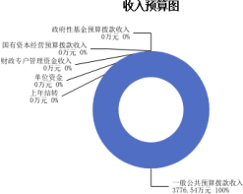

三、支出预算情况说明

2025年度兴县能源局支出预算3776.54万元，其中：基本支出279.54万元， 占7.40%；项 目支出3497万元， 占92.60%。

四、财政拨款收支预算总体情况说明

2025年度兴县能源局财政拨款收支总预算3,776.54万元 。其中： 一般公共预算拨款 3,776.54万元，政府性基金预算拨款0万元， 国有资本经营预算拨款0万元。其中： 当年拨款 收入3,776.54万元，上年结转收入0万元。支出包括：社会保障和就业支出30.43万元、卫生 健康支出11.08万元、资源勘探工业信息等支出3,715.01万元、住房保障支出20.03万元等。

五、一般公共预算支出情况说明

（一）一般公共预算当年支出规模变化情况

2025年度兴县能源局一般公共预算当年支出3,776.54万元, 比上年增加2991.45万元，增 长381.03%。

（二）一般公共预算当年支出结构情况

2025年度兴县能源局一般公共预算当年支出3,776.54万元,主要用于以下方面：社会保障 和就业支出30.43万元， 占0.81%；卫生健康支出11.08万元， 占0.29%；资源勘探工业信息等 支出3,715.01万元， 占98.37%；住房保障支出20.03万元， 占0.53%等。

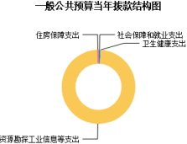

六、一般公共预算基本支出情况说明

2025年度兴县能源局一般公共预算安排基本支出279.54万元，其中：

人员经费262.31万元，主要包括：其他工资福利支出、公务员医疗补助缴费、其他社会 保障缴费、绩效工资、基本工资、奖金、退休费、住房公积金、机关事业单位基本养老保险 缴费、职业年金缴费、职工基本医疗保险缴费、津贴补贴等；

公用经费17.23万元，主要包括：办公费、福利费、其他交通费用、工会经费等。

七、 "三公"经费增减变动原因说明

本部门无“三公 ”经费预算。

八、机关运行经费增减变动原因说明

本单位机关运行经费财政拨款预算17.23万元， 比2024年预算19.71万元，减少2.48万 元，下降15%，原因是存在退休人员的变化，工资存在差额，工费经费和福利费发生变动。

九、政府采购情况

2025年兴县能源局政府采购预算总额0.60万元。其中：政府采购货物预算0.60万元、政 府采购工程预算0万元、政府采购服务预算0万元。

十、绩效管理情况

1、整体绩效目标

2025年编报单位整体绩效目标，涉及资金3776.54万元。

2、项目绩效目标

2025年兴县能源局纳入绩效目标管理的二级项目12个，共计金额3,497.00万元。其中： 其他运转类项目10个，涉及金额329.00万元；特定目标类项目2个，涉及金额3,168.00万元。 公开项 目绩效 目标12个 ，涉及项 目金额3,497.00万元 ， 占部门（单位） 项 目支出总额的 100%。其中：其他运转类项目10个，涉及项目金额329.00万元；特定目标类项目2个，涉及项 目金额3,497.00万元。

（项目绩效目标表公开情况见附件）

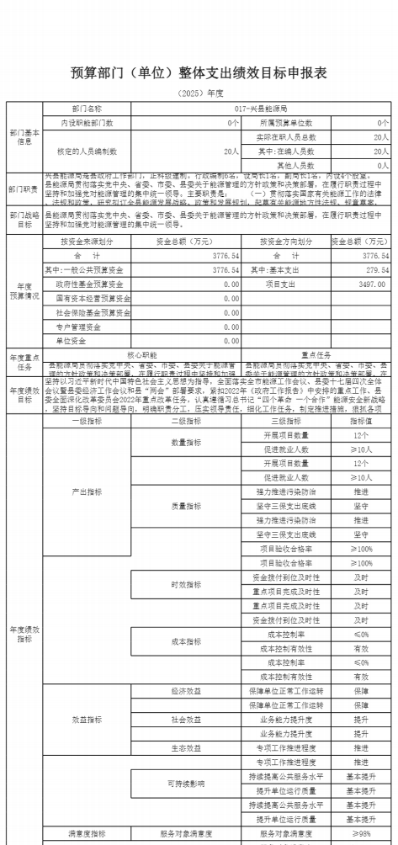



十一、 国有资产占有使用情况

1、车辆情况：

截至2024年12月31 日，兴县能源局共有公务用车编制1辆，实有0辆，其中：领导用车0 辆，机要通信用车0辆，应急保障用车0辆，执法执勤用车0辆，特种专业技术用车0辆，事业 单位业务用车0辆，其他公务用车0辆。

2、房屋情况：

截至2024年12月31日，兴县能源局使用的办公用房建筑总面积600平方米。

3、其他国有资产占有使用情况：

截至2024年12月31 日 ，兴县能源局 占有使用价值50万元（原值） 以上的通用设备0台 （套）；兴县能源局占有使用价值100万元（原值）以上的通用设备0台（套）。

十二、其他说明

（一）政府购买服务指导性目录

见附件

（二）其他

无

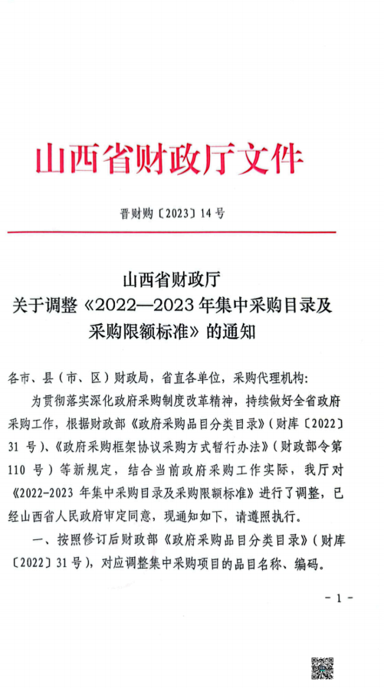

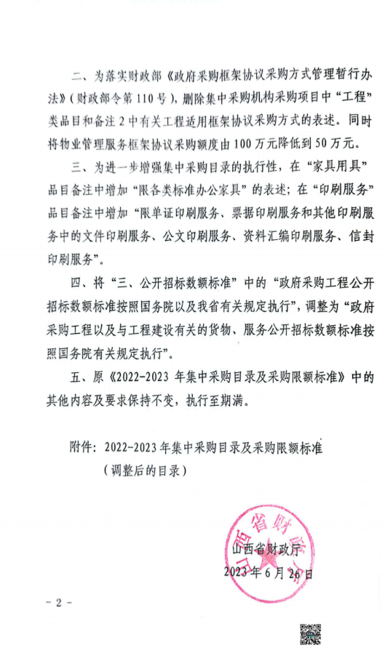

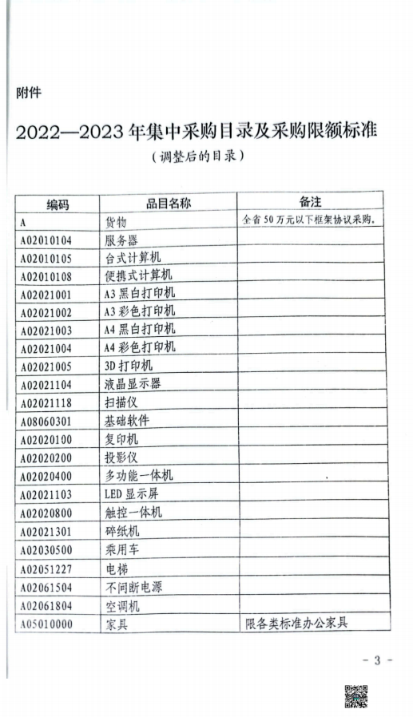

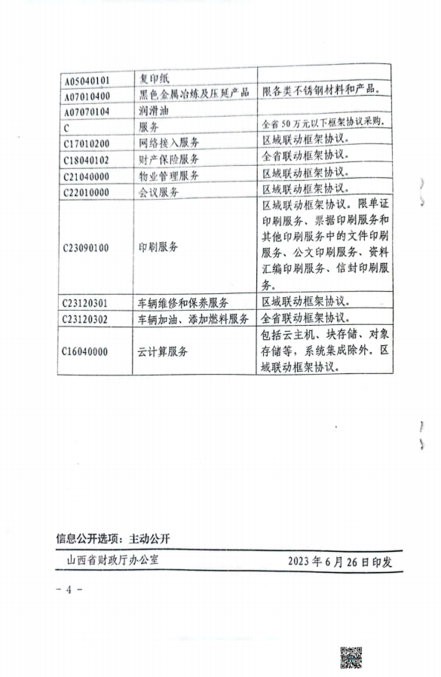

第四部分 名词解释

一、基本支出：指为保障机构正常运转、完成日常工作任务而发生的人员支出和公用支 出。

二、项目支出：指在基本支出之外为完成特定行政任务和事业发展目标所发生的支出。

三、“三公”经费：指省直部门用财政拨款安排的因公出国（境）费用、公务用车购置 及运行费和公务接待费。其中： 因公出国（境）费用反映单位公务出国（境）的国际旅费、 国外城市间交通费、住宿费、伙食费、培训费、公杂费等支出；公务用车购置费反映公务用 车购置支出（含车辆购置税、牌照费）；公务用车运行维护费反映单位按规定保留的公务用 车燃料费、维修费、过路过桥费、保险费、安全奖励费用等支出；公务接待费反映机关和参 公事业单位按规定开支的各类公务接待（含外宾接待）支出。

四、机关运行经费：指行政单位和参照公务员法管理的事业单位使用财政拨款安排的基 本支出中的公用经费支出。

五、政府购买服务：根据我国现行政策规定，政府购买服务，是指充分发挥市场机制作 用，将国家机关属于自身职责范围且适合通过市场化方式提供的服务事项，按照政府采购方 式和程序，交由符合条件的服务供应商承担，并根据服务数量和质量等情况向其支付费用的 行为。

六、财政专户管理资金：

专指教育收费，包括目前在财政专户管理的高中以上学费、住宿费，高校委托培养费， 党校收费，教育考试考务费，函大、电大、夜大及短训班培训费等。

七、单位资金：是指除政府预算资金和财政专户管理资金以外的资金，包括事业收入、 事业单位经营收入、上级补助收入、附属单位上缴收入、其他收入。

八、上年结转：指以前年度预算安排、结转到本年仍按原规定用途继续使用的资金。

九、一般公共预算：是指以税收为主体的财政收入，安排用于保障和改善民生、推动经 济社会发展、维护国家安全、维持国家机构正常运转等方面的收支预算。

十、政府性基金预算：是对依照法律、行政法规的规定在一定期限内向特定对象征收、 收取或者以其他方式筹集的资金，专项用于特定公共事业发展的收支预算。

十一、国有资本经营预算：是对国有资本收益作出支出安排的收支预算。

十二、财政拨款：包含一般公共预算、政府性基金预算、国有资本经营预算。